***Федеральное государственное бюджетное образовательное учреждение высшего профессионального образования***

## «Московский государственный технический университет имени Н.Э. Баумана»



***(МГТУ им. Н.Э. Баумана)***

**О т ч е т**

# по лабораторной работе № 1

**Дисциплина: Проектирование программного обеспечения**

Студент гр. ИУ7-62 - Писарук В.

Студент гр. ИУ7-62 - Тюпов А. В.

Студент гр. ИУ7-62 - Жирнов И. Е.

Студент гр. ИУ7-62 - Бутолин А. И.

Преподаватель

Москва, 2019

**Название программного продукта:** Телеграмм-бот, реализующий облачное хранилище

**Краткое описание программного продукта:** Телеграмм-бот позволяет пользователям добавлять файлы, группировать их в папки, добавлять папки, удалять папки, удалять файлы, переименовывать папки, получать список папок и вызывать всплывающее меню командой /start.

**Пользовательская история:** Как пользователь системы я хочу иметь возможность добавлять папки, чтобы хранить там файлы.

# Критерий приемки:

При нажатии на кнопку «Create folder» должно открываться окно добавления папки в котором пользователь должен ввести название папки в поле «Write message». После нажатия на кнопку «Send» в меню бота появится новая папка с названием, которое ввел пользователь.

# UML диаграмма

(ТУТ ДОЛЖНА БЫТЬ ДИАГРАММА)

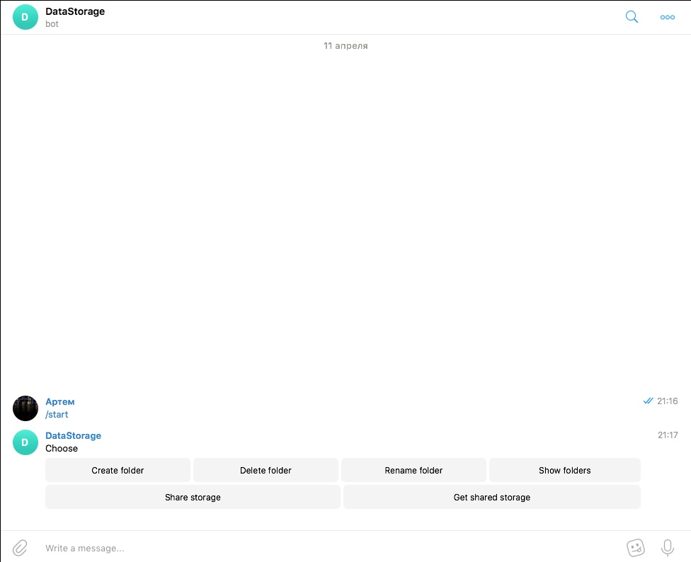**Главное меню**:

**Поле ввода имени папки:**

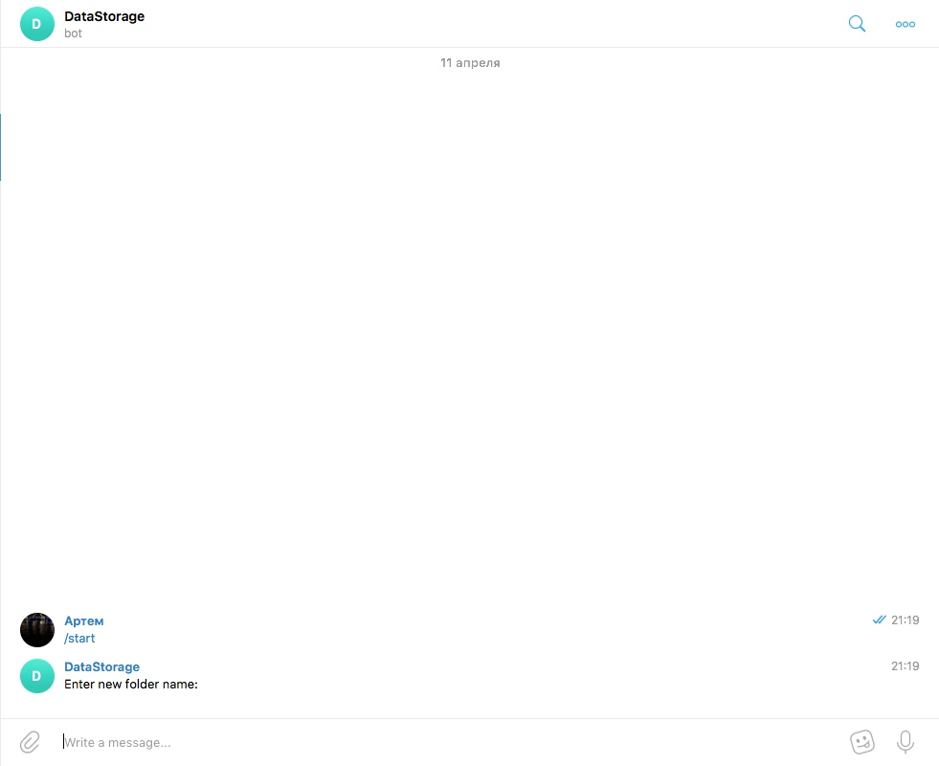

# Список папок:

